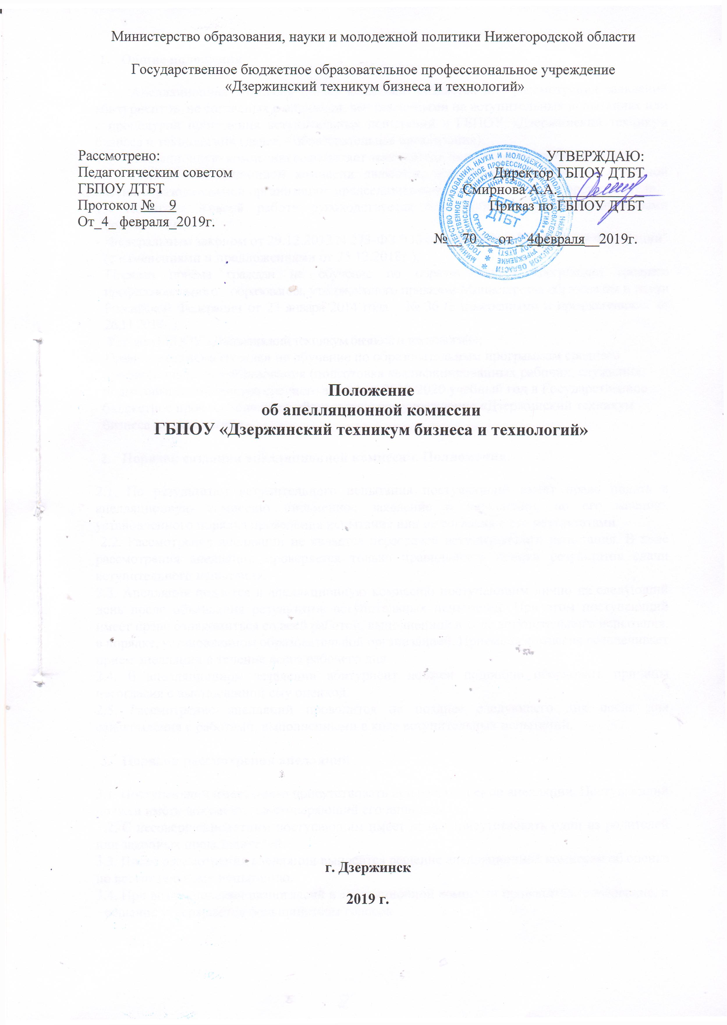Министерство образования, науки и молодежной политики Нижегородской области

Государственное бюджетное образовательное профессиональное учреждение
«Дзержинский техникум бизнеса и технологий»

Рассмотрено: УТВЕРЖДАЮ:
Педагогическим советом Директор ГБПОУ ДТБТ
ГБПОУ ДТБТ Смирнова А.А.____________
Протокол № 9 Приказ по ГБПОУ ДТБТ
От_4_ февраля_2019г.
№__70___от _ 4февраля__2019г.

Положение
об апелляционной комиссии
ГБПОУ «Дзержинский техникум бизнеса и технологий»

г. Дзержинск
2019 г.

- Общие положения

1.1. Апелляционная комиссия (далее комиссия) создается для рассмотрения заявлений абитуриентов, не согласных с оценками, выставленными на вступительных испытаниях или с процедурой проведения вступительных испытаний в ГБПОУ «Дзержинский техникум бизнеса и технологий» (далее – образовательная организация).
1.2. Апелляционную комиссию возглавляет заместитель директора по учебной работе.
1.3. Членами апелляционной комиссии являются: ответственный секретарь приёмной комиссии образовательной организации, председатель предметной комиссии, преподаватели.
1.4 Комиссия в своей работе руководствуется следующими нормативно-правовыми документами:
- Федеральным законом от 29.12.2012 N 273-ФЗ "Об образовании в Российской Федерации" (с изменениями и предложениями от 25.12.2018г.);
- Порядка приёма граждан на обучение по образовательным программам среднего профессионального образования, утверждённого приказом Министерства образования и науки Российской Федерации от 23 января 2014 года № 36 (с изменениями и предложениями от 26.11.2018г.).
- Уставом ГБПОУ «Дзержинский техникум бизнеса и технологий»;
- Правилами приема граждан на обучение по образовательным программам среднего
профессионального образования (подготовка квалифицированных рабочих, служащих,
подготовка специалистов среднего звена) на 2019-2020 учебный год в Государственное
бюджетное профессиональное образовательное учреждение «Дзержинский техникум
бизнеса и технологий».

- Порядок создания апелляционной комиссии. Полномочия.

2.1. По результатам вступительного испытания поступающий имеет право подать в апелляционную комиссию письменное заявление о нарушении, по его мнению, установленного порядка проведения испытания или не согласия с его результатами
2.2. Рассмотрение апелляции не является пересдачей вступительного испытания. В ходе рассмотрения апелляции проверяется только правильность оценки результатов сдачи вступительного испытания.
2.3. Апелляция подается в апелляционную комиссию поступающим лично на следующий день после объявления результатов вступительных испытаний. При этом поступающий имеет право ознакомиться со всей работой, выполненной в ходе вступительного испытания, в порядке, установленном образовательной организацией. Приемная комиссия обеспечивает прием апелляции в течение всего рабочего дня.
2.4. В апелляционном заявлении абитуриент должен подробно обосновать причины несогласия с выставленной ему оценкой.
2.5. Рассмотрение апелляций проводится не позднее следующего дня после дня ознакомления с работами, выполненными в ходе вступительных испытаний.

- Порядок рассмотрения апелляций

3.1. Поступающий имеет право присутствовать при рассмотрении апелляции. Поступающий должен иметь документ, удостоверяющий его личность.
3.2. С несовершеннолетним поступающим имеет право присутствовать один из родителей или законных представителей.
3.3. После рассмотрения апелляции выносится решение апелляционной комиссии об оценке по вступительному испытанию.
3.4. При возникновении разногласий в апелляционной комиссии проводится голосование, и решение утверждается большинством голосов.
3.5. Оформленное протоколом решение апелляционной комиссии доводится до сведения, поступающего (под роспись).

- Заключительные положения

4.1. Все решения апелляционной комиссии принимаются простым большинством голосов и оформляются протоколами, которые подписывают председатель апелляционной комиссии и ответственный секретарь (заместитель отв. секретаря) приёмной комиссии образовательной организации.
Комиссия правомочна принимать решения, если на заседании присутствует не менее трех ее членов (включая председателя).
4.2. После рассмотрения апелляционного заявления выносится решение апелляционной комиссии об оценке работы, выполненной в ходе вступительного испытания (как в случае ее повышения, так и понижения).
В случае необходимости изменения оценки составляется протокол решения апелляционной комиссии.
При возникновении разногласий в апелляционной комиссии по поводу поставленной оценки проводится голосование, и оценка утверждается большинством голосов. Оформленное протоколом решение апелляционной комиссии доводят до сведения абитуриента (под роспись).
4.3. По окончании работы апелляционной комиссии работы для просмотра не выдаются и претензии по поводу выставленных оценок не принимаются.
4.4. Настоящее положение действует до принятия нового положения об апелляционной комиссии образовательной организации.

